Белорусский государственный технологический университет
Факультет информационных технологий
Кафедра информационных систем и технологий

Лабораторная работа 1
По дисциплине «Администрирование и безопасность интернет систем»
На тему «Установка и удаленное управление ОС»

Выполнил:
Студент 3 курса 6 группы
Павлович Ян Андреевич
Преподаватель: Сазонова Д.В.

Минск 2026

Оглавление
Введение 3
1 Установка и настройка Ubyntu Server 4
Заключение 9

Введение

В современной ИТ-инфраструктуре операционные системы семейства Linux занимают лидирующие позиции, являясь основой для работы подавляющего большинства серверов, облачных платформ и суперкомпьютеров во всем мире. Одной из наиболее популярных, стабильных и востребованных платформ является Ubuntu Server — дистрибутив, ориентированный на использование в серверных средах и обладающий широкими возможностями по настройке, автоматизации и масштабированию. Его открытость и огромное сообщество разработчиков делают его стандартом де-факто для изучения системного администрирования.

Целью данной лабораторной работы является получение и закрепление практических навыков по развертыванию, конфигурированию и базовому администрированию ОС семейства Linux. В процессе выполнения работы решаются задачи по установке операционной системы Ubuntu Server 18.04 на виртуальную машину, настройке сетевых интерфейсов для корректной работы в локальной сети и организации безопасного удаленного доступа.

Особое внимание в работе уделяется настройке службы OpenSSH — ключевого инструмента для дистанционного управления сервером. В рамках обеспечения информационной безопасности систем, администрирование включает в себя не только базовую инсталляцию, но и изменение критических параметров конфигурации, таких как смена стандартного порта прослушивания. Это позволяет значительно снизить риски несанкционированного доступа со стороны автоматизированных систем подбора паролей. Данная работа позволяет заложить необходимый фундамент для дальнейшего углубленного изучения безопасности интернет-систем, сетевых протоколов и принципов администрирования современных серверных ресурсов.

1 Установка и настройка Ubyntu Server
После настройки виртуального аппаратного обеспечения был подключен ISO-образ дистрибутива Ubuntu Server 24.04.4 LTS. После запуска машины открылось стартовое меню установщика, где был выбран основной язык интерфейса, который будет использоваться в процессе инсталляции (рисунок 1.1).
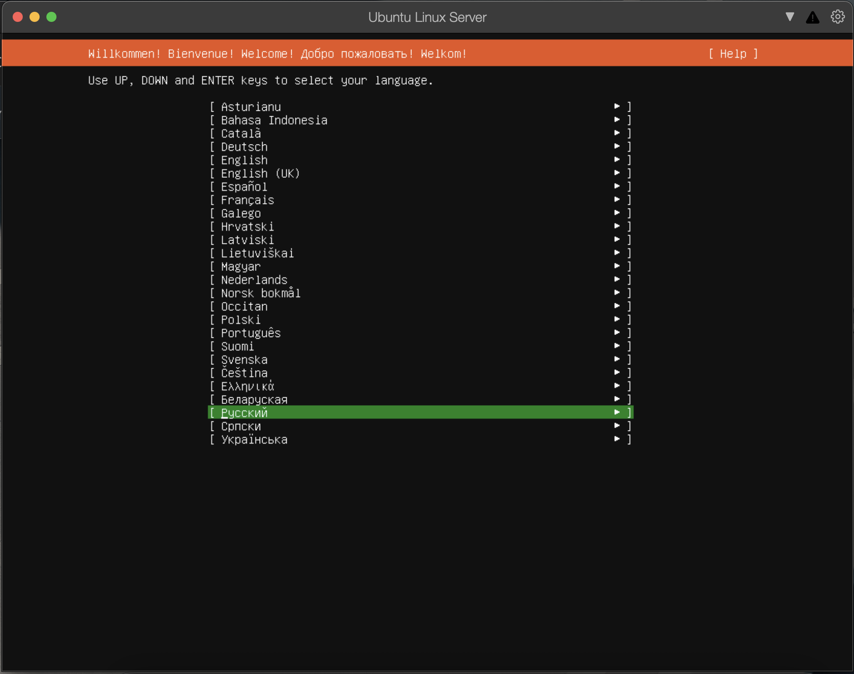
Рисунок 1.1 – Выбор языка
Следующим шагом стала настройка раскладки клавиатуры. Была выбрана стандартная русская раскладка. Процесс представлен на рисунке 1.2.
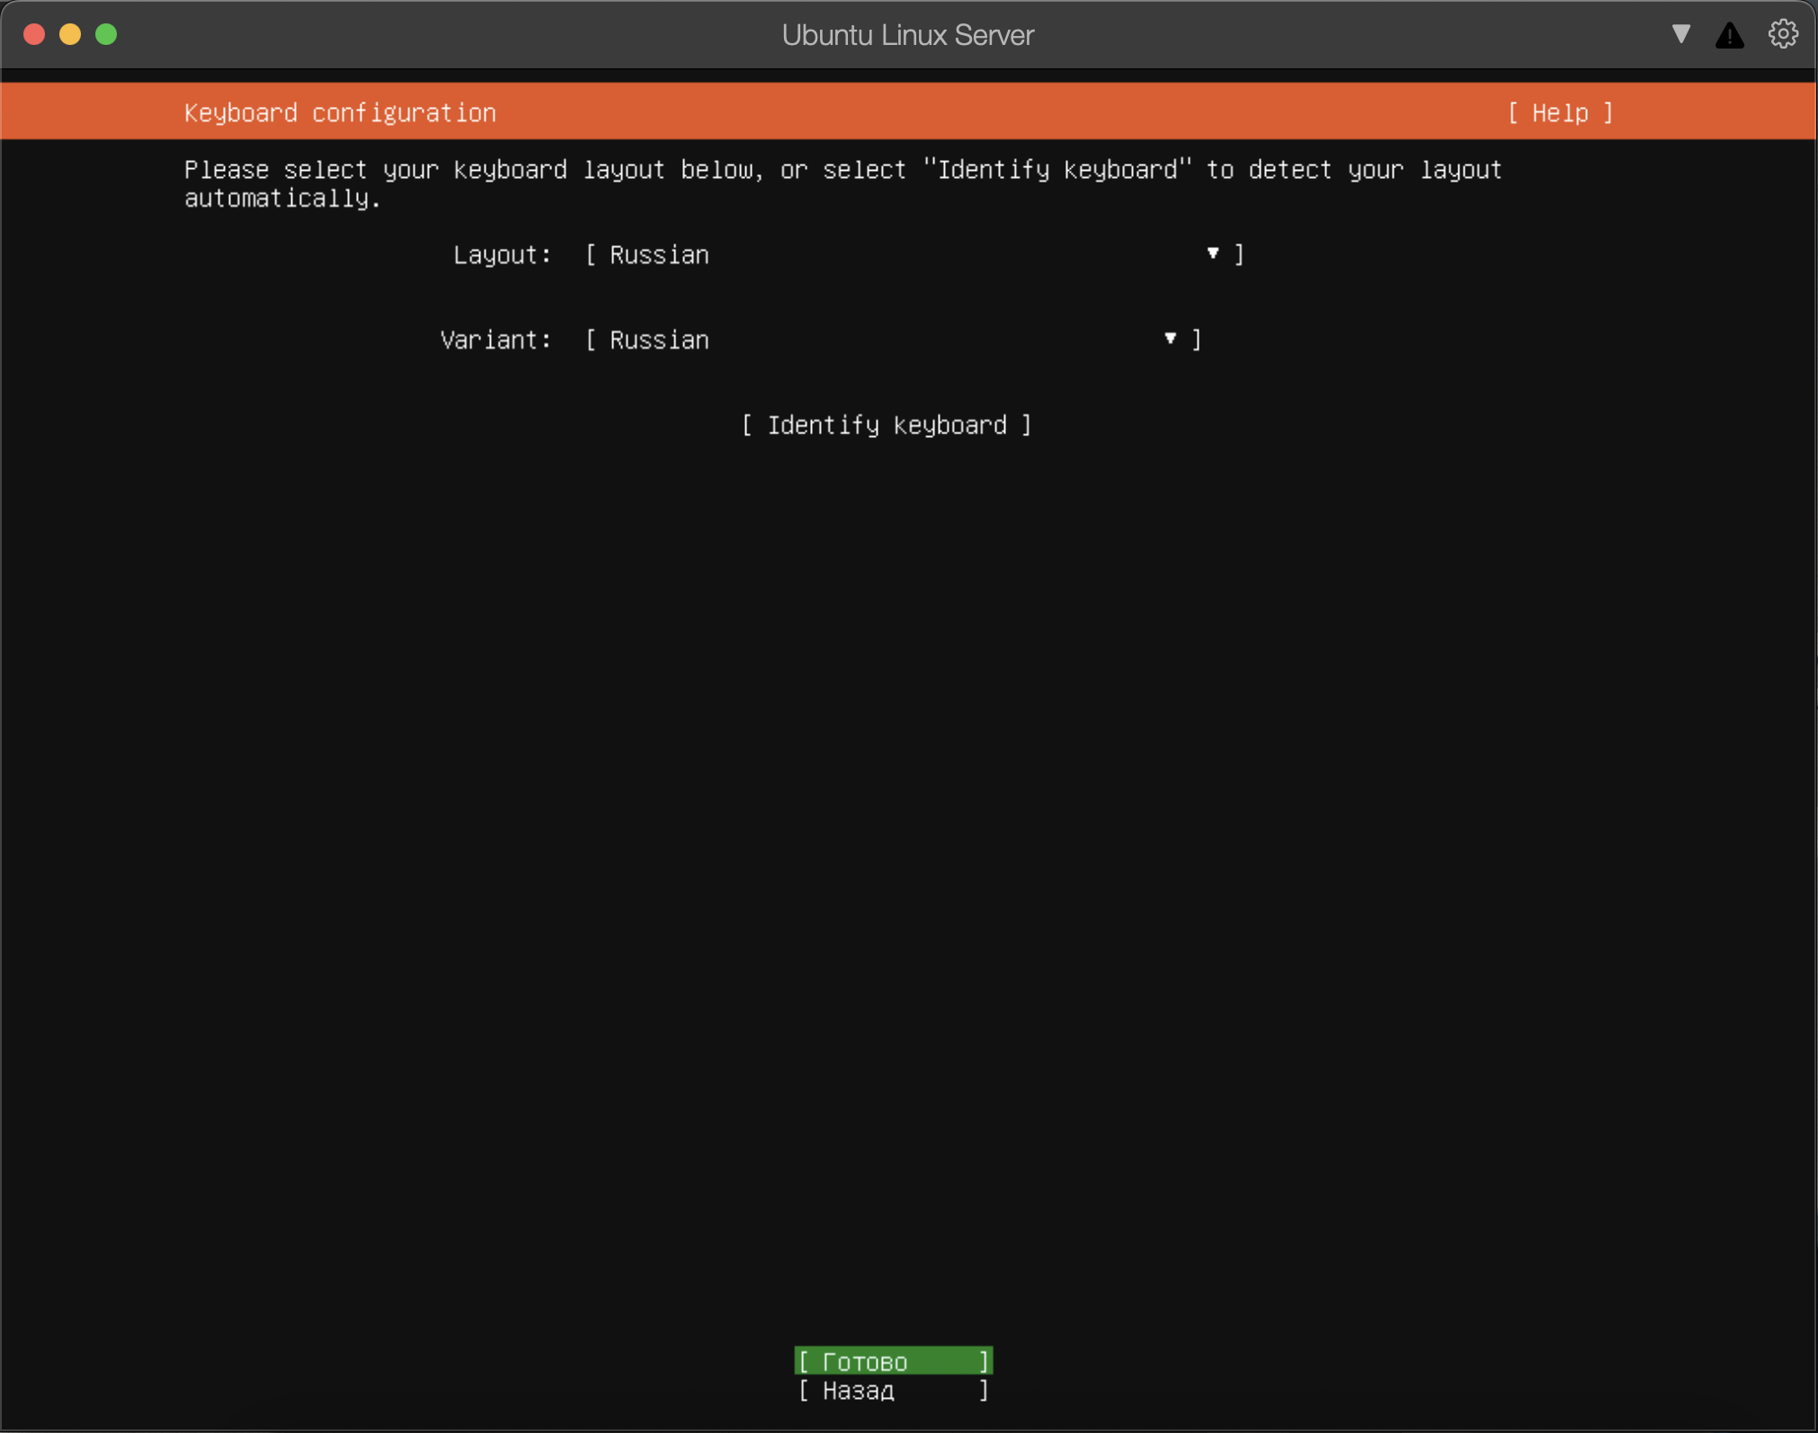
Рисунок 1.2 – Выбор раскладки
Далее система перешла к этапу обнаружения сетевого оборудования и автоматической конфигурации сети. Благодаря использованию сетевого моста, виртуальная машина успешно отправила запрос и получила необходимые сетевые реквизиты (IP-адрес, маску и шлюз) от DHCP-сервера локальной сети.
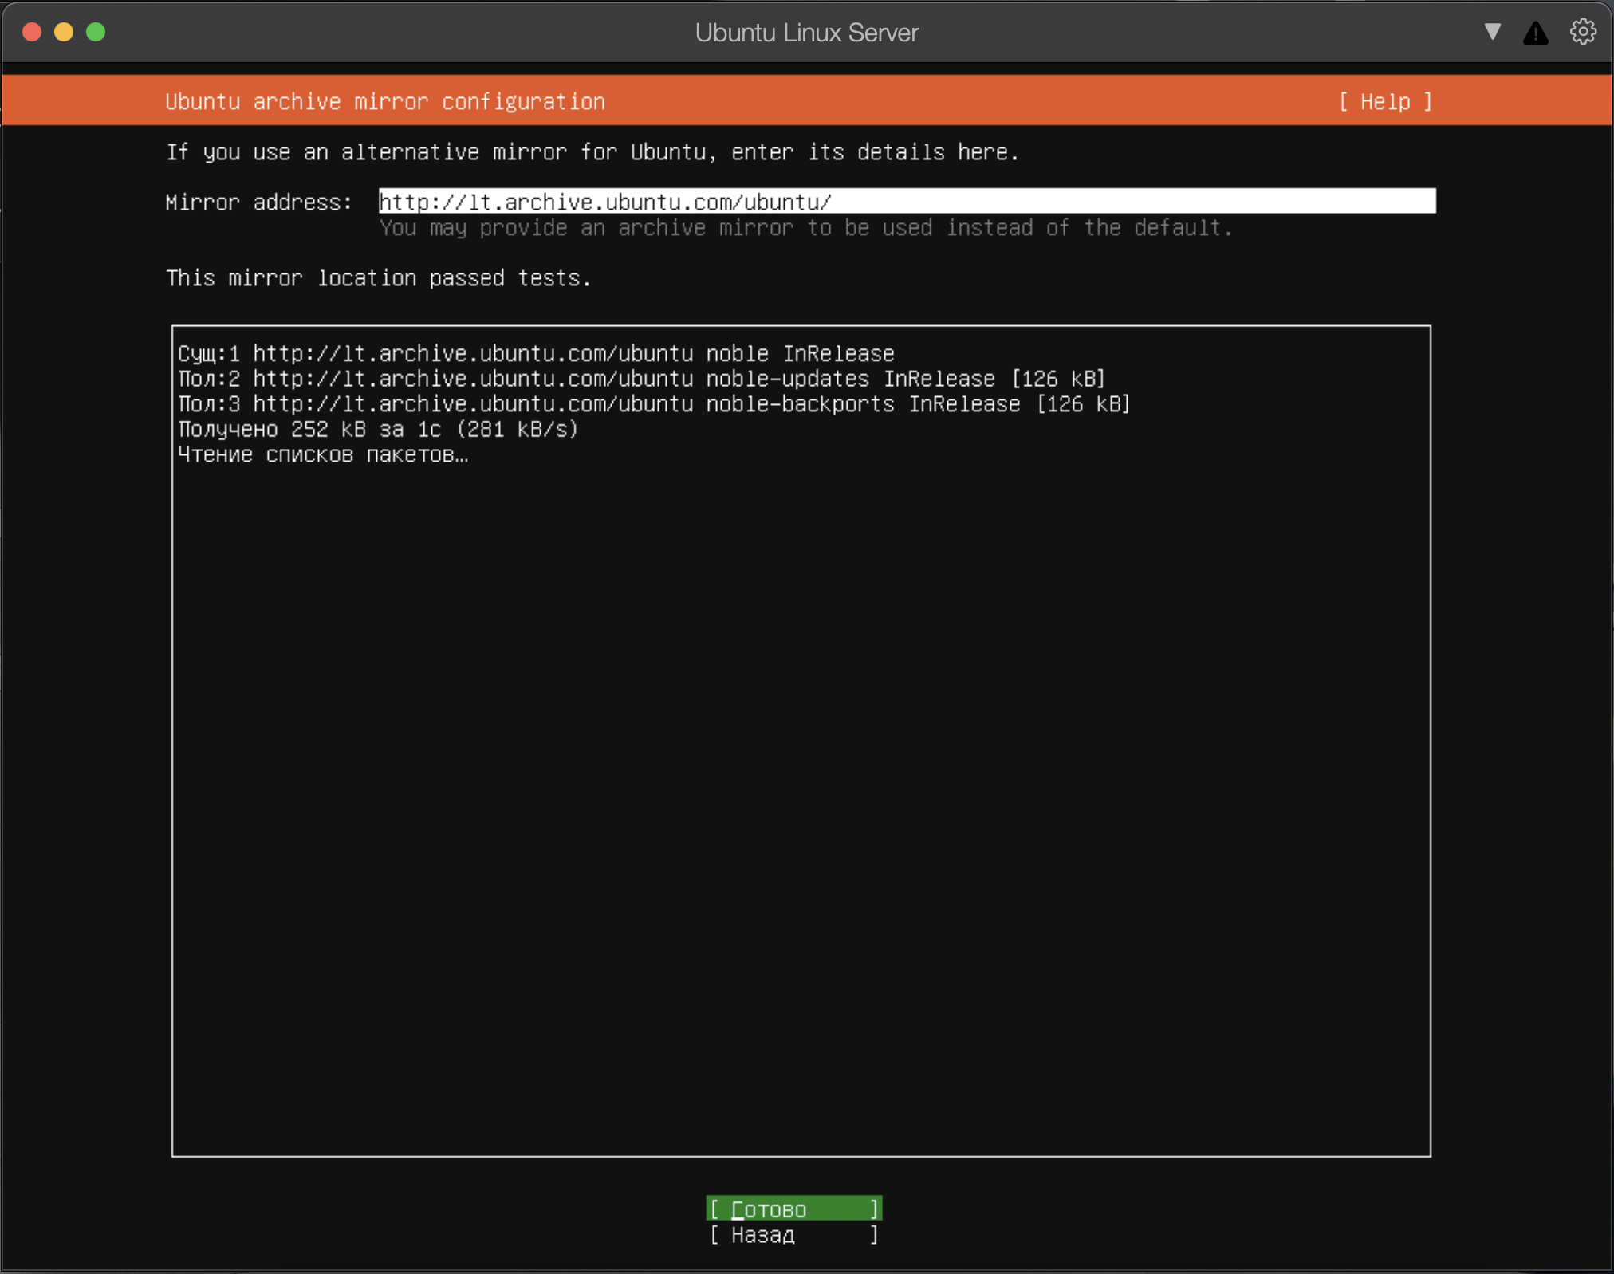
Рисунок 1.3 – Конфигурация DHCP
На этапе разметки диска был выбран вариант использования всего доступного дискового пространства с созданием группы томов LVM. Это наиболее гибкий метод распределения памяти, позволяющий в дальнейшем легко изменять размер логических разделов без потери данных (рисунок 1.4).
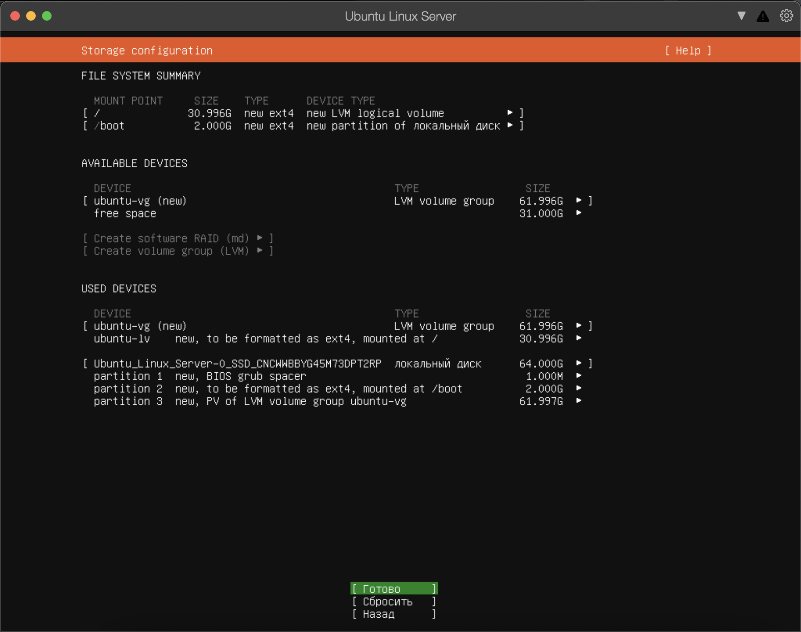
Рисунок 1.4 – Настройка диска
После подтверждения схемы разделов и начала записи файлов на диск, система предложила создать учетную запись администратора. Были введены полное имя пользователя, имя сервера (hostname) и надежный пароль для последующей авторизации в системе.
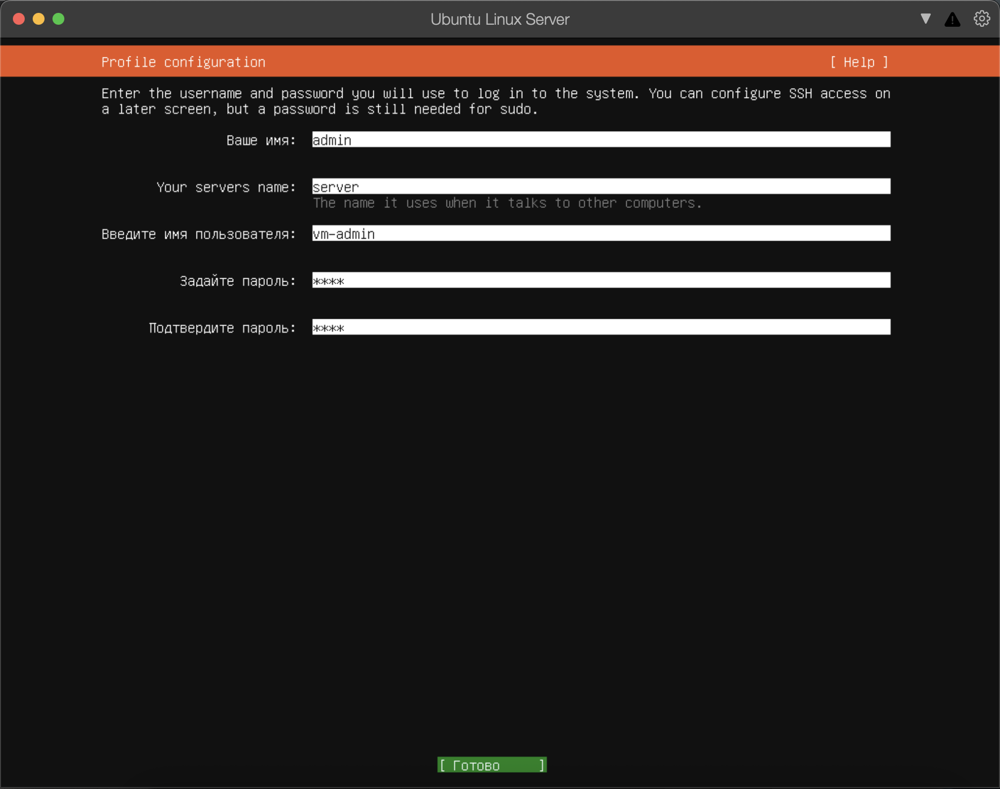
Рисунок 1.5 – Настройка профиля пользователя
В процессе выбора программного обеспечения был обязательно отмечен пункт «Install OpenSSH Server». Установка этого компонента на этапе инсталляции ОС позволяет подготовить систему к удаленному управлению сразу после первого запуска, не требуя локального доступа к консоли (рисунок 1.6).
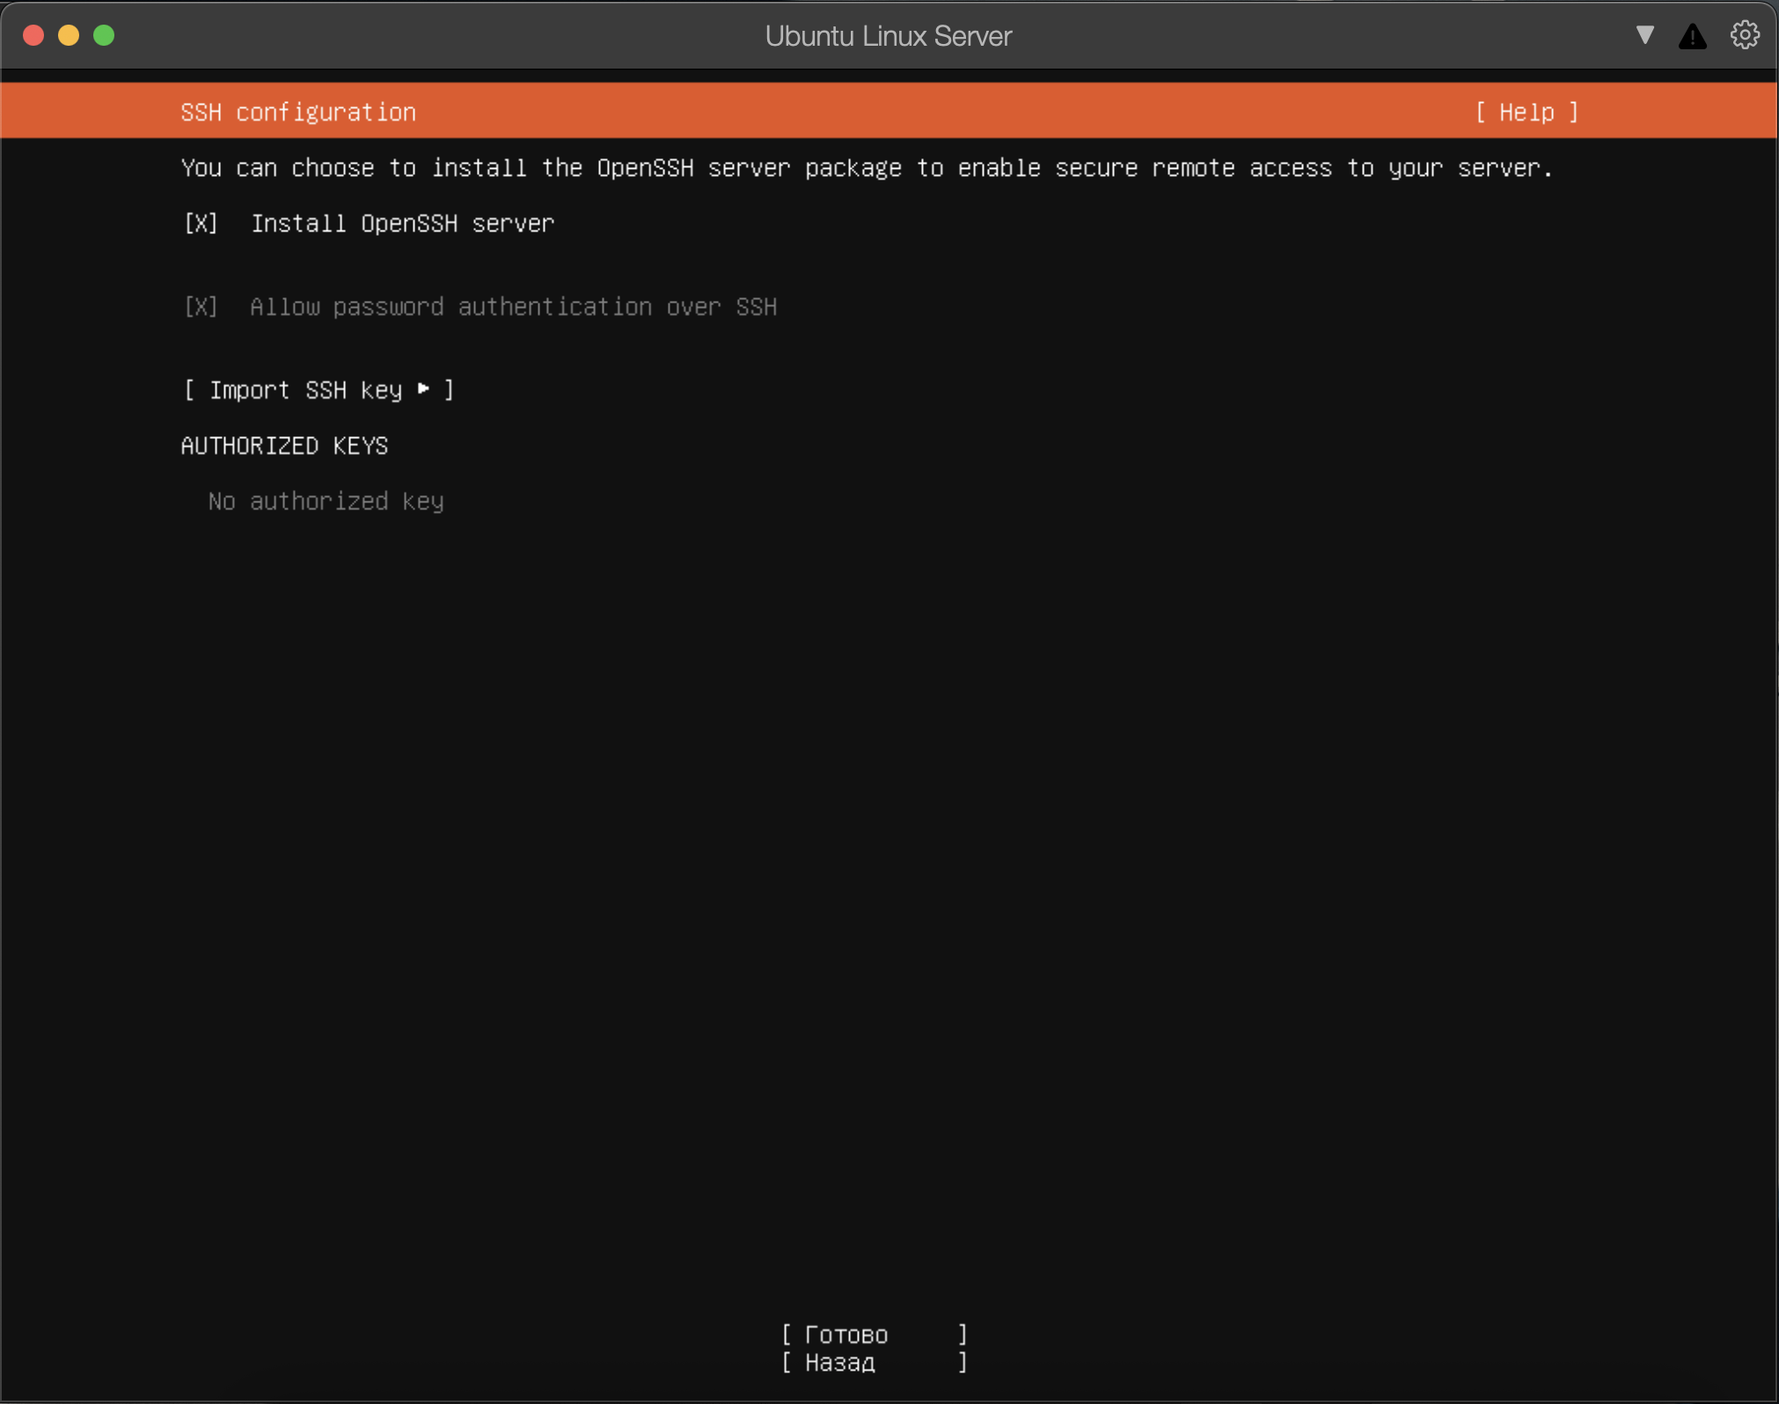
Рисунок 1.6 – Настройка SSH
После завершения инсталляции всех системных пакетов и настройки загрузчика GRUB появилось уведомление об успешном окончании процесса. Система выполнила перезагрузку, после чего открылось приглашение к входу в консоль установленной Ubuntu Server (рисунок 1.7).
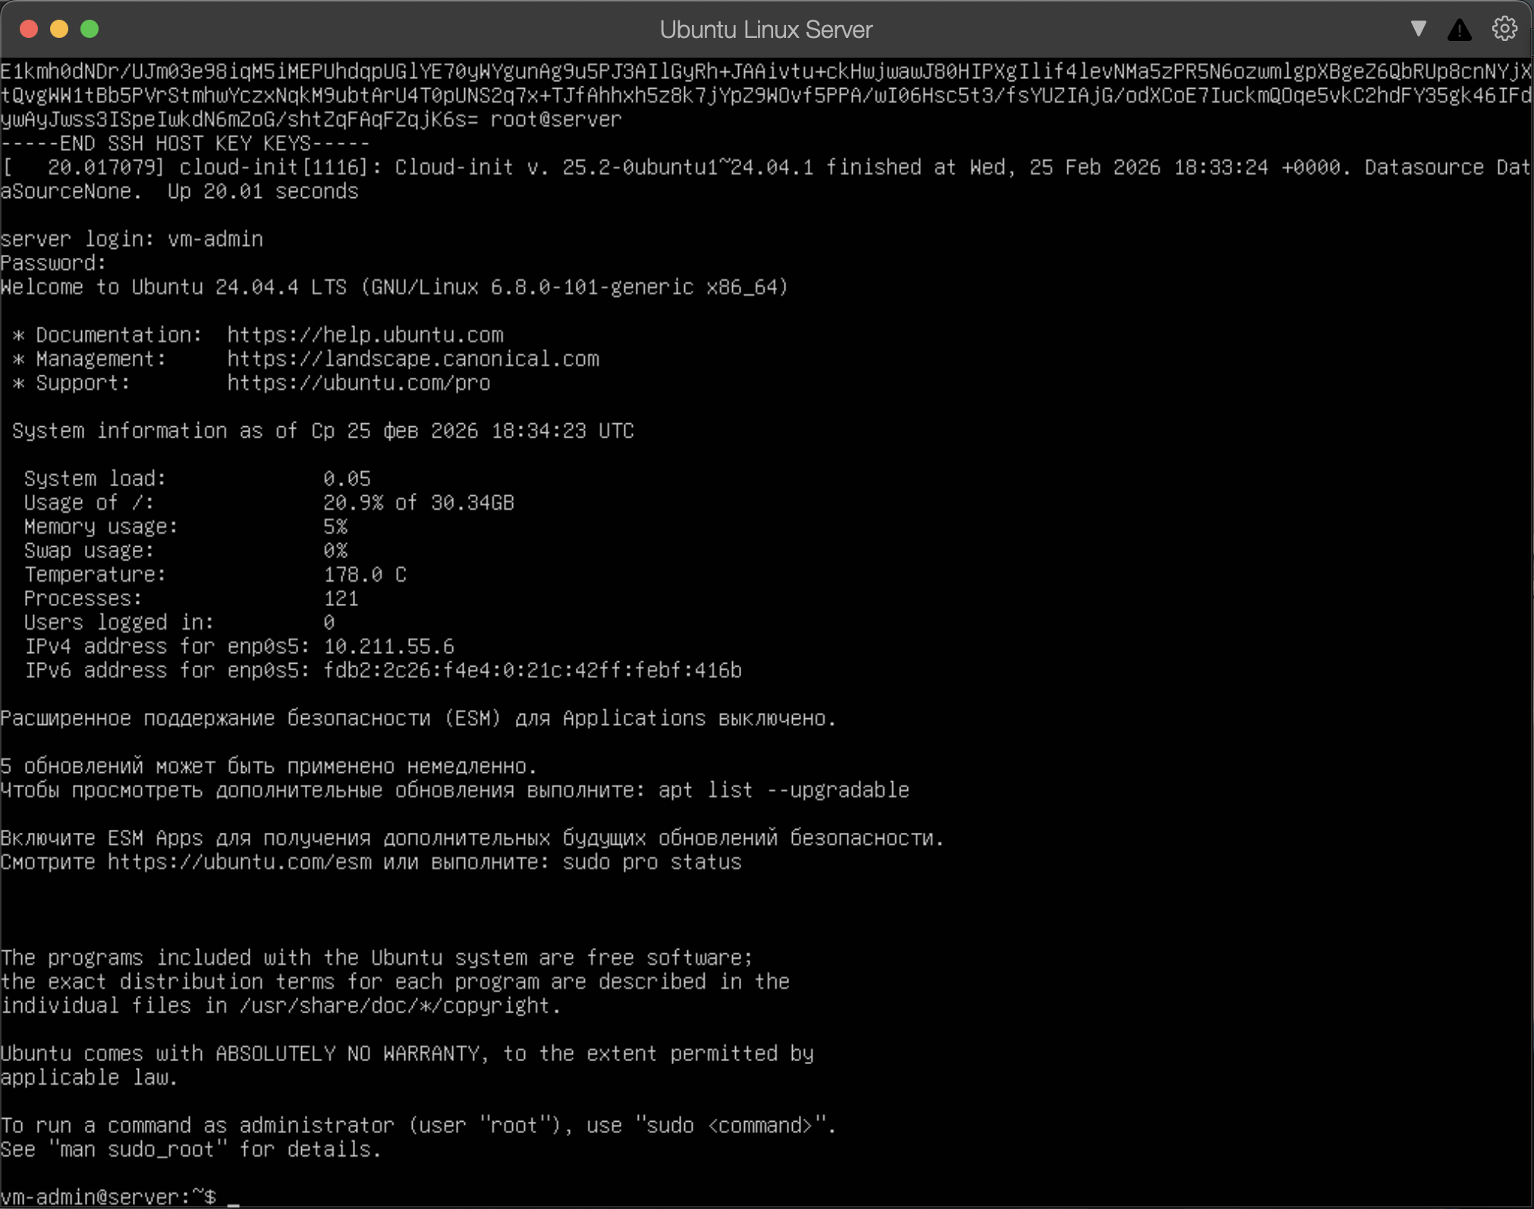
Рисунок 1.7 – Настройка SSH
Для реализации задач по безопасности была начата процедура изменения стандартных настроек SSH. С помощью команды cd был выполнен переход в системную директорию /etc/ssh, где сосредоточены все файлы управления зашифрованными соединениями. Перед внесением любых правок в критические файлы системы была создана резервная копия файла конфигурации. С помощью команды cp sshd_config sshd_config.bak была обеспечена возможность быстрого восстановления работоспособности службы в случае ошибки. (рисунок 1.8).
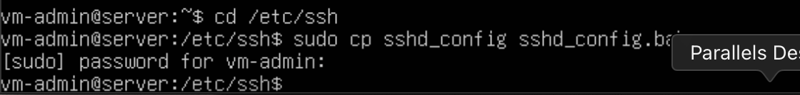
Рисунок 1.8 – Настройка SSH
Далее основной файл sshd_config был открыт для редактирования с помощью консольного текстового редактора vim. В файле была найдена закомментированная или стандартная строка, указывающая на использование 22-го порта. В соответствии с заданием, стандартный порт был заменен на индивидуальный нестандартный номер порта.
Эта мера позволяет скрыть SSH-сервер от большинства ботнет-сканеров, которые ищут уязвимые серверы по стандартным портам (рисунок 1.9).
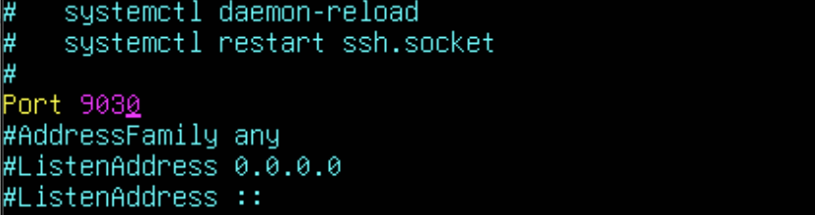
Рисунок 1.9 – Изменение порта
После перезагрузки с помощью команды ip a l был зафиксирован текущий IP-адрес сервера (рисунок 1.10).
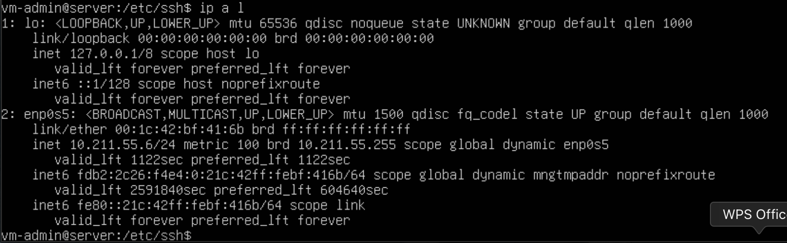
Рисунок 1.10 – Команда ip a l
На финальном этапе на физическом компьютере был запущен терминал MacOS.
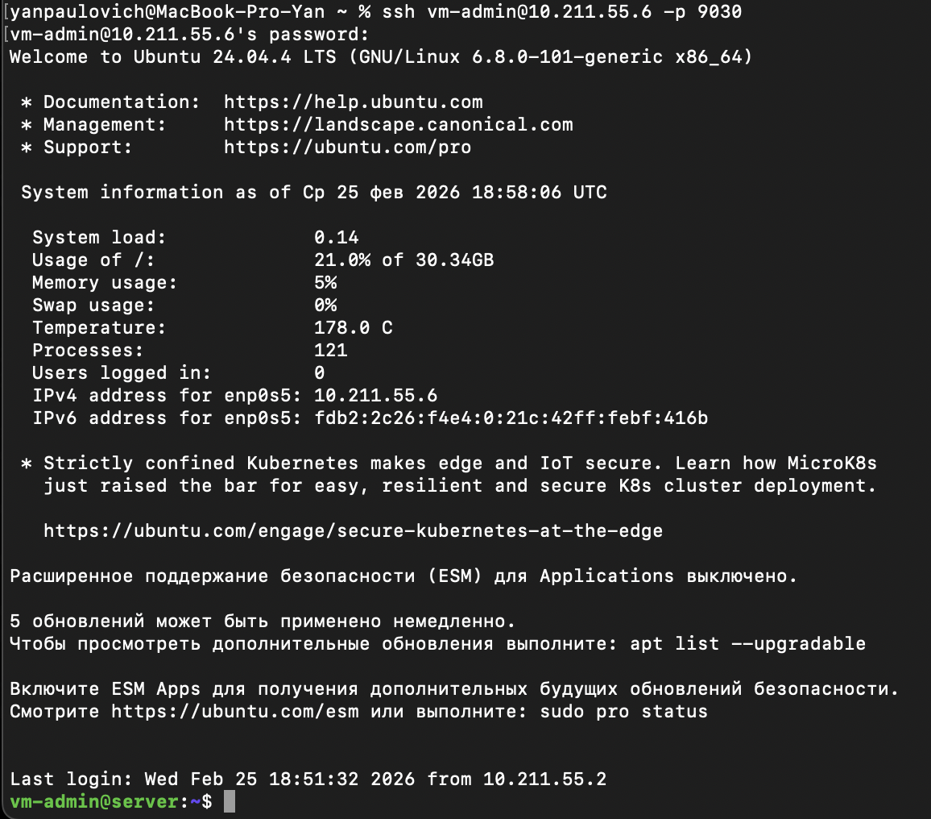
Рисунок 1.11 – Удаленное подключение
В нем были указаны IP-адрес сервера и новый порт. После успешного прохождения аутентификации было получено окно терминала, подтверждающее возможность полноценного удаленного администрирования сервера (рисунок 1.11).

Заключение
В ходе выполнения данной лабораторной работы были успешно освоены ключевые этапы развертывания серверной операционной системы Ubuntu Server 18.04 в среде виртуализации. Практическое знакомство с процессом инсталляции позволило детально изучить параметры конфигурации системы на ранних этапах, включая настройку локализации, сетевых интерфейсов и дисковой подсистемы с использованием LVM. Полученные знания составляют необходимую базу для понимания архитектуры Linux-систем и принципов их функционирования в изолированных виртуальных средах.
Особое внимание было уделено вопросам сетевой связности и адаптации системы к корпоративным стандартам доступа. Настройка сетевого моста позволила виртуальной машине интегрироваться в существующую локальную сеть как полноценному узлу, а корректное указание параметров прокси-сервера обеспечило возможность взаимодействия с внешними репозиториями для загрузки критически важных обновлений безопасности. Эти навыки являются фундаментальными для системного администратора при работе в сложной сетевой инфраструктуре современных предприятий.
Важнейшим практическим результатом работы стала успешная реализация и защита удаленного доступа по протоколу SSH. Процедура переноса службы OpenSSH на нестандартный сетевой порт является важным элементом превентивной защиты сервера от автоматизированных кибератак и массового сканирования портов. Изучение структуры конфигурационных файлов в директории /etc/ssh и практика работы с консольным редактором vim позволили наглядно увидеть механизмы управления безопасностью операционной системы на прикладном уровне.
В завершение работы была проведена комплексная проверка работоспособности настроенного сервера с использованием удаленного терминала. Успешное установление сессии через стороннее клиентское приложение подтвердило корректность всех выполненных настроек и готовность системы к дистанционному администрированию. Таким образом, поставленные цели были достигнуты в полном объеме, а приобретенные навыки администрирования и обеспечения безопасности станут основой для дальнейшего изучения интернет-систем и облачных технологий.

